嘉義縣106年度童軍教育師資增能研習計畫
壹、目的
一、增進童軍教育師資的教學技能與認知，利於推動童軍教育，進而強化青少年生活教育與體驗教育。
二、擴增童軍教育師資人力資源，落實綜合活動課程推動，以促進教學正常化，提昇學校教育品質。
貳、辦理單位
一、指導單位：教育部、中華民國童軍總會
二、主辦單位：嘉義縣政府
三、承辦單位：嘉義縣布袋鎮布新國民小學、嘉義縣童軍會
四、主 持 人：由中華民國童軍總會國家研習營聘任合格訓練員擔任
參、活動內容
一、活動地點：嘉義縣布袋鎮布新國民小學
二、活動時間：106年1月23日至26日（星期一～四），計四天三夜。
三、參加對象：預定名額40人。
(一)國民中學擔任綜合活動領域（童軍）教學之教師及教學支援工作人員，尚未參加過童軍服務員木章基本訓練者。
(二)為積極推動童軍教育，落實品格教育，本縣各國中（含縣立完全中學）請務必至少派1名參加。
(三)各國中小童軍社團指導教師、志工及對童軍教育推動有興趣之人士。
肆、活動經費
一、本縣所屬各級學校教職員參加費用由主辦單位另行籌措，免繳參加費用。
二、參加學員參加費用及往返交通費請各服務單位酌予補助。
三、參訓學員請服務單位准予公（差）假登記。
伍、辦理方式及攜帶裝備：
一、訓練期間：4天3夜，採露營方式進行。
二、攜帶裝備：盥洗用具、換洗衣物、禦寒外套、手電筒、文具、休閒鞋、雨具、健保卡、電
話卡、個人物﹙藥﹚品、個人餐具（碗、筷、湯匙、杯子）及個人睡袋等，非
訓練相關物品請勿攜帶。
陸、課程與考核：
一、訓練內容：以研習童軍理論與實務，探討成年童軍領袖領導青少年方法為主。
二、訓練方法：以講授、研討、示範為主，以習作、演示、生活考核評鑑為輔。
三、參加學員於訓練期間能熱心學習完成課程者，給予結業證書；訓練期間請假超過4小時者，一律不發給證書。
柒、報名事項
一、報名時間：自即日起至106年1月20日（星期五）止。
二、報名方式：
1.參加費用請以郵政劃撥方式繳納，帳號：31277481，戶名：嘉義縣童軍會。
2.請填妥報名表各項資料，並經推薦校（團）核章後，連同劃撥單收據以掃描或拍照存檔（附檔名為jpg或pdf），以E-mai附件方式傳送至嘉義縣童軍會彙整。
嘉義縣童軍會E-mail：scout.cyc@gmail.com（主旨請寫「童軍教師增能研習報名」）
聯絡人：王贈雅（嘉義縣童軍會幹事），電話：05-3476886-08。
侯崇博（嘉義縣童軍會總幹事），電話：0928789692
3.報名後表單請自行影印留存，報到通知僅以e-mail為主，除修訂外不另行寄發紙本通知。
4.報名表請以正楷詳填，並註明e-mail及聯絡方式。
捌、頒證：成績及格者由中華民國童軍總會國家研習營核頒結訓證書。教師身分全程參加者，並核發研習時數32小時。
玖、工作人員請提前一天進駐營地；工作會議及訓練期間請所屬服務單位惠予公（差）假登記。
拾、本計畫業經理事長核定實施，修正時亦同。

備註：參加人員於報到當日請穿著童軍服務員制服上衣，綠色或深色長褲。童軍服務員制服可逕洽童軍文物供應中心價購，電話：02-27517976、傳真：02-27518082。或洽詢嘉義縣童軍會代購（於報名表中註明）。
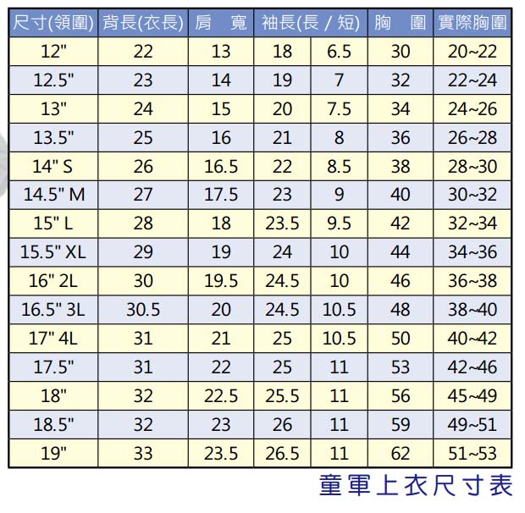

嘉義縣106年度童軍教育師資增能研習計畫報名表
訓練期別及類別 | 嘉義縣第 23 期童軍服務員木章基本訓練
舉辦日期 | 106年1月23日至106年1月26日(四天三夜)
申請人姓名 | （中文） | 英文大楷 | （結業證書用,必填）
出生日期 | 民國 年 月 日 | 性別 | □男 □女
學歷 |  | 身分證字號
服務單位 |  | 職稱
所屬童軍團  及職稱 | 縣市第 團 | 職務
電話 | （O） | 電話 | （H）
手機 | （必填） | 飲食 | □一般 □素食
通訊處
E – mail | （務必正楷清楚以寄發報到通知）
童軍制服 | □是 □否 需代購，尺寸： （請註明襯衫領圍）
特殊病歷：.
（請實填）
所屬童軍單位  推薦意見 | 推薦人： （簽章）

嘉義縣106年度童軍教育師資增能研習計畫課程表
時  間  內  容  日  期 | 第一天  1月23日（星期一） | 第二天  1月24日（星期二） | 第三天  1月25日（星期三） | 第四天  1月26日（星期四）
06：00 | 工作人員報到  &  學員報到 | 起床、炊事、盥洗、整理環境
07：00 |  | 早餐
07：40 |  | 晨檢
08：00 |  | 升旗 & 晨檢講評 & 晨間講話
08：20 |  | 遊戲
08：30 |  | 歌唱 |  | 徽章制度
08：40 | 準備時間 | 第二次團集會 | 技能訓練(觀察)
08：50 |  |  |  | 講考驗與晉級
09：10 |  |  |  | 歌唱
09：15 |  |  |  | 榮譽制度  與榮譽議庭
09：20 | 開訓儀式 |  | 休息時間
09：30 |  |  | 第四次團集會
09：50 | 照相 認識環境 |  |  | 講團露營
10：15 | 敏捷與良好秩序
10：20 |  | 休息時間 |  | 講團紀錄
10：30 |  | 技能訓練(急救)
10：55 | 露營技巧
11：20 |  | 配给、炊事 |  | 講拔營滅跡
11：40 | 介紹工程繩結 & 說明營地建設 & 分發器材 & 建設營地 |  |  | 午餐
12：00 | 午餐
12：40 | 營地建設 | 午休 |  | 拔營滅跡  交還公物  檢查營地
13：20 |  | 歌唱 | 旅行
13：30 |  | 第三次團集會
14：10 |  |  |  | 結訓儀式
14：20 | 歌唱
14：30 | 童軍運動基本原則
14：50 |  |  |  | 離營賦歸
15：10 | 茶點
15：30 | 第一次團集會 | 講健行活動
15：50 |  | 講解與領導遊戲 | 茶點
16：10 |  |  | 旅行報告
16：40 |  |  | 講營火的作法
17：00 | 配給、炊事 & 降旗
18：00 | 晚餐
19：00 | 歌唱 |  | 團營火
19：10 | 童軍運動組織 | 諾言、規律、銘言
19：30 |  | 講儀典
19：50 | 青少年身心發展特性
20：00 |  | 虔敬聚會  講虔敬聚會
20：20
20：30 | 小隊營火 | 小隊長會報 | 小隊長會報
21：00 | 小隊長會報 & 熄燈就寢

